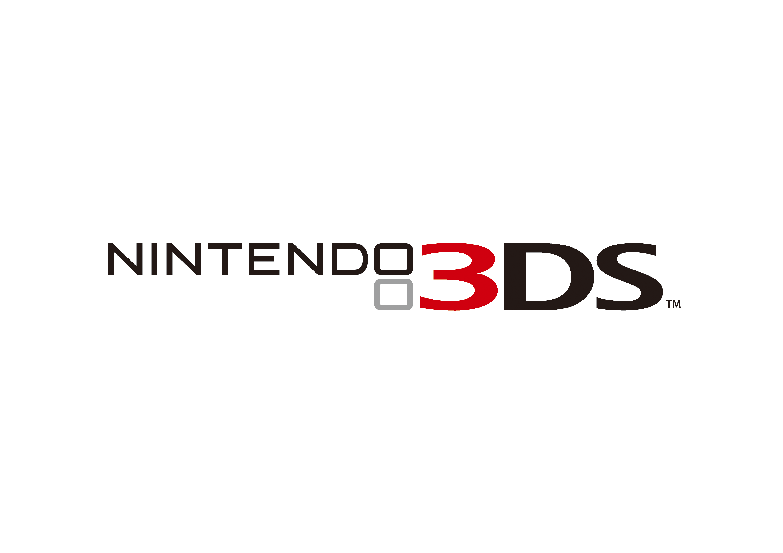
NINTENDO in PARTNERSHIP con FUTUR3 e VALLICOM
per AMPLIARE IL NUMERO DI HOTSPOTS Wi-Fi GRATUITI

Nintendo offre agli utenti di Nintendo 3DS

tanti contenuti scaricabili anche grazie ai numerosi hotspot presenti sul territorio

Vimercate, 22 dicembre 2011 – Nintendo è lieta di comunicare due nuove partnership con l’obiettivo di ampliare il numero degli hotspots Wi-Fi gratuiti presenti sul territorio italiano dove gli utenti di console portatile Nintendo 3DS potranno usufruire gratuitamente del servizio Nintendo SpotPass™ e ricevere direttamente sul sistema vari tipi di dati tra cui software gratuiti, notifiche e contenuti 3D.

A Guglielmo, il primo wireless Internet service provider in Italia per numero di hotspots già partner di Nintendo dallo scorso giugno, si aggiungono anche Futur3 con FreeLuna, definita da Wired Italia “la più capillare rete Wi-Fi ad accesso gratuito mobile d'Italia”, e Vallicom, provider Wi-Fi presente a Genova e in molte zone della Liguria.

L’accesso ai servizi Nintendo SpotPass™ sulle reti di Futur3 - FreeLuna - e Vallicom è disponibile solo dopo aver effettuato il secondo aggiornamento gratuito di sistema della console Nintendo 3DS.

Nell’ottica di facilitare l’utilizzo della tecnologia ai nostri utenti, negli hotspots dei tre partner gli utenti Nintendo 3DS potranno usufruire dei servizi Nintendo SpotPass™ senza dover effettuare alcuna configurazione della console e senza bisogno di autenticazione.
Gli utenti:
- riceveranno senza dover far nulla e con regolarità video 3D di alcuni minuti. Un indicatore luminoso segnalerà la presenza di nuovi contenuti.
Il download ha una durata di un paio di minuti e avviene anche quando la console è in stand-by (Wi-Fi attivo)
- potranno accedere al Nintendo eShop dove avranno la possibilità di acquisire in maniera gratuita o a pagamento contenuti Nintendo (giochi, trailers, video e altri contenuti speciali Nintendo)
- riceveranno notifiche relative ad informazioni di vario tipo (le novità presenti sull’eShop, informazioni di servizio come la presenza di nuovi aggiornamenti, notifiche relative ai nuovi servizi e tante altre sorprese)

Andrea Persegati, Direttore Generale di Nintendo Italia, ha dichiarato: “Siamo costantemente impegnati ad offrire ai possessori di Nintendo 3DS contenuti sempre nuovi e di qualità. Le partnership con due gestori di servizi di accesso Wi-Fi quali Futur3 e Vallicom, in aggiunta a Guglielmo, sono fondamentali per garantire agli utenti un servizio gratuito di connessione sempre più capillare”.

Nintendo 3DS, sfruttando la connessione wifi, utilizza le due funzionalità StreetPass™ e SpotPass™ per permettere all’utente di ricevere contenuti aggiuntivi mentre è impegnato nelle sue attività quotidiane, trovando nuove sorprese ogni volta in cui riapre la console. Attivando la funzionalità StreetPass™ è possibile scambiare informazioni di gioco con altri Nintendo 3DS, quando gli utenti si incrociano per strada occasionalmente nel corso della giornata. Potranno in questo modo essere scambiati dati quali Mii™, mappe di gioco, record di punteggi e dati sui titoli giocati dagli utenti. La funzionalità SpotPass™, invece, consente alla console di collegarsi, grazie alle partnership con Futur3 – FreeLuna -, Guglielmo e Vallicom, a hotspot pubblici compatibili e alla connessione wireless di casa, anche quando il sistema di gioco è in modalità stand-by. Una volta collegato, Nintendo 3DS riceverà con regolarità nuovi contenuti e aggiornamenti.

Inoltre mediante il secondo aggiornamento gratuito del sistema - disponibile dal 7 dicembre tramite una connessione wireless ad Internet a banda larga - gli utenti di Nintendo 3DS hanno accesso ad una serie di nuove funzioni e miglioramenti, come la possibilità di registrare fino a 10 minuti di video in 3D, accedere ai nuovi giochi della funzione StreetPass™, trasferire contenuti da una console Nintendo 3DS all'altra.

Per ulteriori informazioni su Nintendo 3DS, visitate il sito www.nintendo3ds.it

Nintendo
Nintendo Co.,Ltd di Kyoto, è il leader mondiale indiscusso nella creazione e nello sviluppo di intrattenimento interattivo. Ad oggi Nintendo produce e commercializza hardware e software per i suoi sistemi Wii™, Nintendo DS™, e Nintendo DSi™. Dal 1983 Nintendo ha venduto più di 3,8 miliardi di videogiochi e più di 580 milioni di unità hardware in tutto il mondo, inclusa sia l’attuale generazione Wii, Nintendo DS e Nintendo DSi, sia i più datati Game Boy™, Game Boy Advance, Super NES™, Nintendo 64™ e Nintendo GameCube™. Nintendo ha inoltre creato indiscusse icone come Mario™ Donkey Kong® e lanciato serie del calibro di Zelda™ e Pokèmon®. La filiale italiana, con sede a Vimercate (Milano), è attiva dall’inizio del 2002. La filiale europea, Nintendo of Europe, con sede in Grossostheim (Germania) è attiva, invece, dal 1990 e funge da quartier generale per le operazioni Nintendo in Europa.

FreeLuna - Futur3
Futur3 propone un nuovo modello di accesso gratuito per l’utente: FreeLuna - Social Wi-Fi. Per Futur3, il Wi-Fi non è solamente uno strumento di connessione ad internet, ma un’opportunità anche di marketing per trasmettere informazioni mirate e contestualizzate direttamente nelle mani delle persone connesse, un “filo rosso” che lega il gestore della rete all’utente.
FreeLuna vuole essere il primo Social Network Wi-Fi. Oltre a navigare gratuitamente in tutta Italia, è possibile infatti chattare tra gli utenti connessi, conoscere news e eventi della zona, oppure approfittare di promo riservate agli utenti della community. Intelligenti strumenti di advertising consentono inoltre di mantenere bassi i costi di attivazione e gestione di un hotspot FreeLuna, rendendo il modello facilmente scalabile, sostenibile ed espandibile. Con FreeLuna Access (il prodotto di punta di futur3) infatti, il cliente di Futur3 è in grado di fidelizzare i propri utenti/clienti offrendo una connessione WiFi sicura e servizi innovativi ed utili

Guglielmo
Guglielmo nasce a Reggio Emilia nel 2004 sulla base dell’esperienza maturata nell’ambito della realizzazione di reti geografiche di telecomunicazioni, per conto di principali gestori italiani di telefonia fissa e mobile. E’ il principale Wisp Italiano la cui rete è costituita da circa 2000 hot spot ed oltre 10.000 access point di cui il 70% destinato al mercato enterprise e il 30% è costituito da hot spot realizzati presso la Pubblica Amministrazione. Guglielmo ha sviluppato in Italia la piattaforma carrier grade Lumen che consente di gestire la federazione dell’accesso wi-fi geografico. Guglielmo opera principalmente in Italia ed è leader nello sviluppo di applicazioni destinate al mercato mobile internet.

Vallicom
Vallicom da diversi anni fornisce servizi di connettività wifi in Liguria.
Fino a oggi ha installato complessivamente oltre 1.000 apparati wireless in tutto il territorio regionale. Solo nella provincia di Genova Vallicom ha messo in piedi una rete oltre 100 hot spot.
Attraverso i propri tralicci collocati sulle alture di Genova, in luoghi strategici, può elargire banda internet su tutta Genova e Provincia.
L'azienda è specializzata sia in reti cittadine-mesh, che consentono una connessione continua nell'ambito di un intero quartiere (ne è un esempio la copertura wifi del quartiere di Genova Certosa), sia nell'installazione di reti wireless per la fornitura di banda internet (per esempio in Val Trebbia, Val Polcevera, Valle Scrivia ecc...), sia in hot spot che hanno una copertura di circa 300 metri lineari (esempio ne sono gli oltre 100 hot spot installati nella provincia di Genova).
Vallicom copre attualmente il 98% dell'accesso alla rete wifi nella provincia di Genova.
Sito web: www.vallicom.com www.retegratuita.it

